BÁO CÁO LAB 5 — ỨNG DỤNG “ANIMATION & QUICKCALL”
Môn: Lập trình Mobile
Họ tên: Nguyễn Ngọc Tư Vy — MSSV: 1150070050
Số bàn 24

1. MỤC TIÊU
Xây dựng ứng dụng Android gồm 2 bài luyện tập:
- AnimationActivity – hiệu ứng chuyển động đối tượng.
- QuickCallActivity – gọi điện trực tiếp bằng quyền CALL_PHONE.
Yêu cầu chi tiết:
- Bài 1: Animation
  - Hiển thị hình ảnh nhân vật (hoặc logo).
  - Có các nút điều khiển Translate / Rotate / Scale / Alpha.
  - Sử dụng thư mục res/anim/ chứa các file XML hiệu ứng.
  - Dùng AnimationUtils.loadAnimation() để thực thi.
- Bài 2: QuickCall
  - Giao diện có ô nhập số điện thoại và nút gọi (CALL).
  - Khi bấm nút, kiểm tra quyền CALL_PHONE.
  - Nếu được cấp phép → thực hiện Intent.ACTION_CALL.
  - Nếu chưa → yêu cầu requestPermissions.

2. MÔI TRƯỜNG PHÁT TRIỂN
Thành phần | Thông tin
IDE | Android Studio Koala (AGP 8.5)
compileSdk | 36
minSdk | 24
Ngôn ngữ | Java
CSDL | SQLite (không bắt buộc)
Thiết bị test | Emulator API 34 hoặc điện thoại Android 13
Thư viện giao diện | Material Components

3. CẤU TRÚC PROJECT
1150070050_NguyenNgocTuVy_TH_LAB5/
├── MainActivity.java
├── AnimationActivity.java
├── QuickCallActivity.java
├── res/
│ ├── layout/
│ │ ├── activity_main.xml
│ │ ├── activity_animation.xml
│ │ └── activity_quick_call.xml
│ ├── anim/
│ │ ├── anim_alpha.xml
│ │ ├── anim_rotate.xml
│ │ ├── anim_scale.xml
│ │ └── anim_translate.xml
│ ├── drawable/
│ │ └── bg_button.xml
│ └── values/
│ ├── colors.xml
│ ├── strings.xml
│ └── themes.xml
└── AndroidManifest.xml

4. NỘI DUNG CODE CHÍNH

MainActivity.java
package com.example.a1150070050_nguyenngoctuvy_th_lab5;

import android.content.Intent;
import android.os.Bundle;
import android.view.View;
import androidx.appcompat.app.AppCompatActivity;

public class MainActivity extends AppCompatActivity {

@Override protected void onCreate(Bundle savedInstanceState) {
super.onCreate(savedInstanceState);
setContentView(R.layout.activity_main);

findViewById(R.id.btnAnimation).setOnClickListener(v ->
startActivity(new Intent(this, AnimationActivity.class)));

findViewById(R.id.btnQuickCall).setOnClickListener(v ->
startActivity(new Intent(this, QuickCallActivity.class)));
}
}

AnimationActivity.java

public class AnimationActivity extends AppCompatActivity implements View.OnClickListener {

private ImageView ivAnimal;

private final Random random = new Random();

@Override protected void onCreate(Bundle savedInstanceState) {

super.onCreate(savedInstanceState);

setContentView(R.layout.activity_animation);

initViews();

}

activity_quick_call.xml
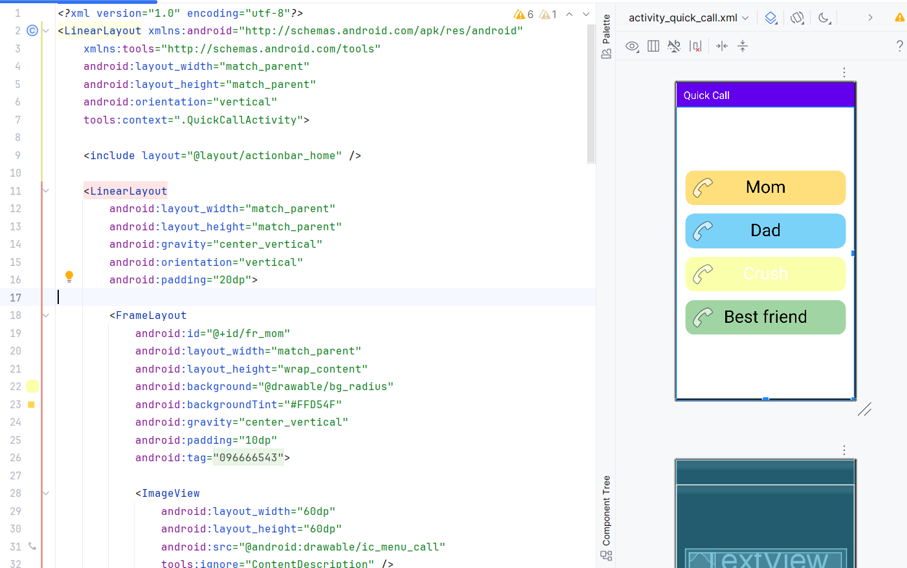

6. FILE ANIMATION

alpha.xml
<?xml version="1.0" encoding="utf-8"?>
<alpha xmlns:android="http://schemas.android.com/apk/res/android"
android:duration="1000"
android:fromAlpha="1.0"
android:toAlpha="0.0"
android:repeatCount="infinite"
android:repeatMode="reverse"/>

rotate.xml
<?xml version="1.0" encoding="utf-8"?>
<rotate xmlns:android="http ://schemas.android.com/apk/res/android"
android:duration="1000"
android:fromDegrees="0"
android:toDegrees="360"
android:pivotX="50%"
android:pivotY="50%"
android:repeatCount="infinite"
android:repeatMode="reverse"/>

scale.xml
<?xml version="1.0" encoding="utf-8"?>
<scale xmlns:android="http://schemas.android.com/apk/res/android"
android:duration="1000"
android:fromXScale="1"
android:toXScale="2"
android:fromYScale="1"
android:toYScale="2"
android:pivotX="50%"
android:pivotY="50%"
android:repeatCount="infinite"
android:repeatMode="reverse"/>

translate.xml
<?xml version="1.0" encoding="utf-8"?>
<translate xmlns:android="http://schemas.android.com/apk/res/android"
android:duration="1000"
android:fromXDelta="0"
android:toXDelta="200"
android:repeatCount="infinite"
android:repeatMode="reverse"/>

